庆安县发展乡中学
2022年预算

目 录

第一部分 庆安县发展乡中学概况
一、单位职责
二、单位机构设置
三、单位人员构成
第二部分 庆安县发展乡中学2022年预算报表
一、收支总表
二、收入总表
三、支出总表
四、财政拨款收支总表
五、一般公共预算支出表
六、一般公共预算基本支出表
七、一般公共预算“三公”经费支出表
八、政府性基金预算支出表
九、项目支出表
十、项目支出绩效表
十一、国有资本经营预算支出表
第三部分 庆安县发展乡中学2022年预算情况说明
第四部分 名词解释

第一部分 庆安县发展乡中学概况

一、单位职责
庆安县发展乡中学隶属于庆安县教育体育校，主要职责是按照义务教育法，在全国有步骤地实行义务教育，依法促进我国基础教育的发展，组织教育教学、科学研究活动，保证教育教学质量。维护教职工利益，保障教职工合法权益，以教职工和学生的人生幸福和生命质量为重，努力提高学校软硬件建设，以教书育人为己任，为我国的教育事业做出应有的贡献。
二、单位机构设置
庆安县发展乡中学无附属单位，部门决算中仅包含部门本级决算。部门本级内设机构（处室）共5个，包括教务处、总务处、政务处、财务室和团支部。
三、单位人员构成
临河学校单位编制总数为70个，其中：行政编制0个，事业编制70个，工勤编制0个。实有人员69人，其中：在职人员69人，离退休人员120人，特岗教师14人。与上年预算相比，实有人数减少3人，其中：在职人数减少3人，离退休人数增加（减少）0人，特岗教师减少0人。

第二部分 庆安县发展乡中学2022年预算公开报表

- 收支总表
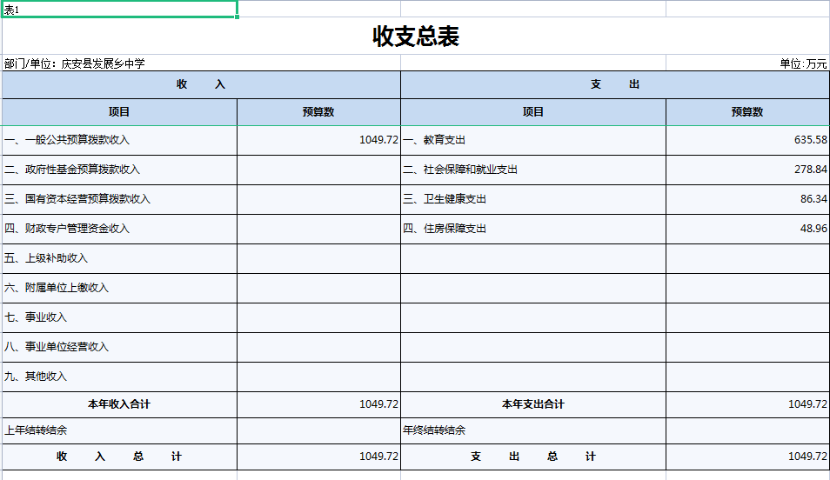
- 收入总表
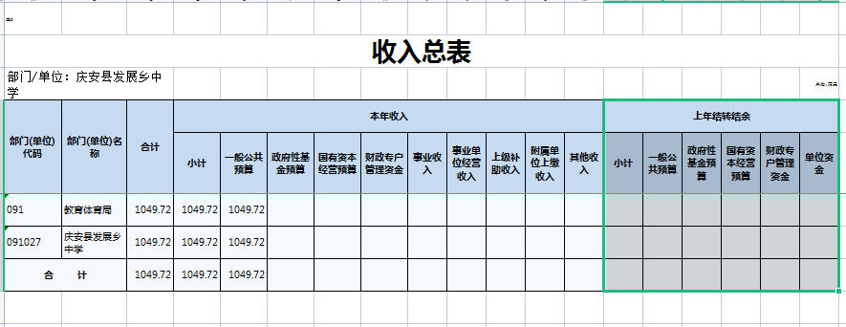

- 支出总表
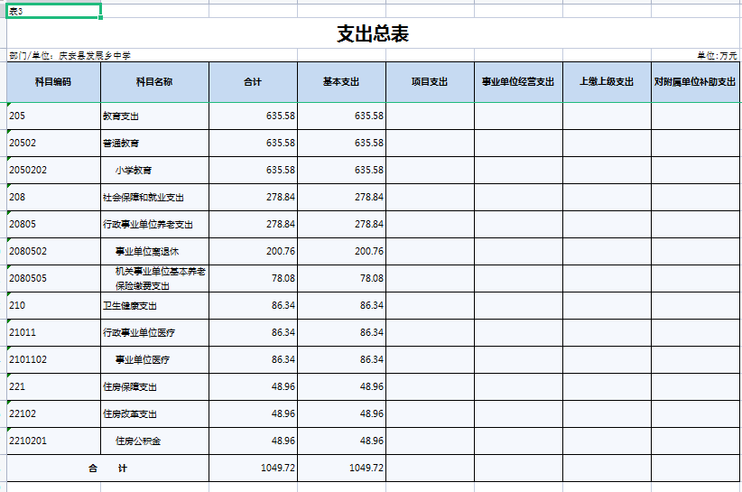

- 财政拨款收支总表

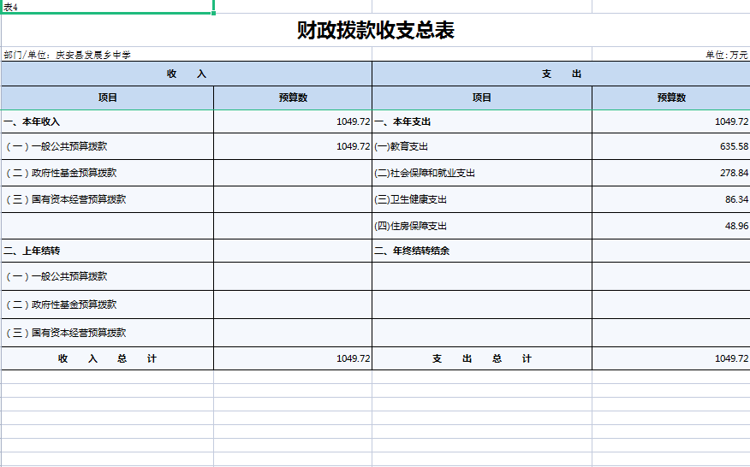

- 一般公共预算支出表
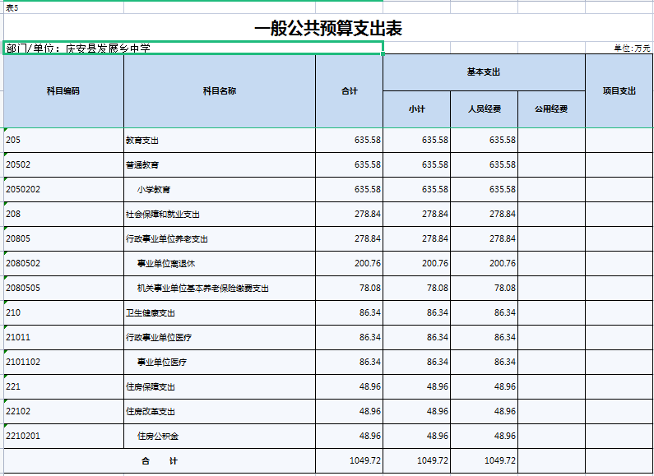

- 一般公共预算基本支出表
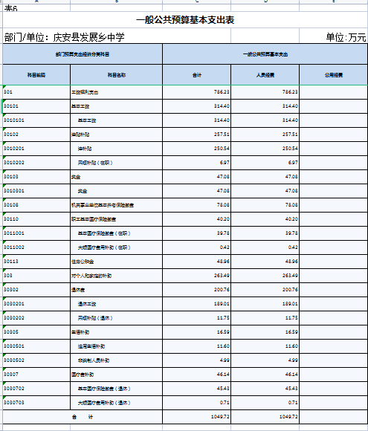

- 一般公共预算“三公”经费支出表
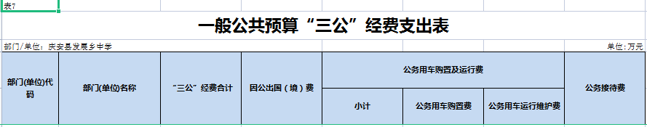

- 政府性基金预算支出表

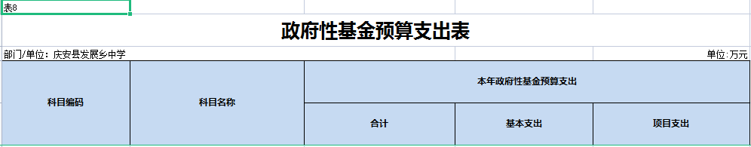

- 项目支出表

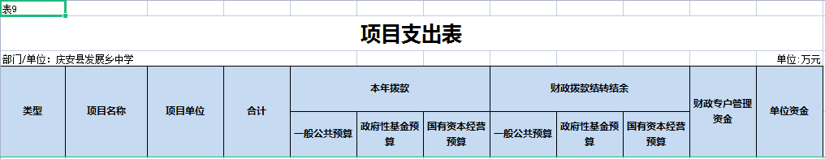

- 项目支出绩效表
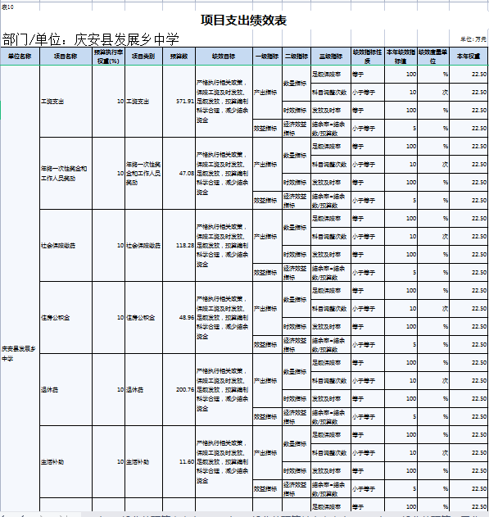
- 国有资本经营预算支出表

第三部分 庆安县发展乡中学2022年预算情况说明

一、关于收支总表的说明
按照综合预算的原则，庆安县发展乡中学所有收入和支出均纳入部门预算管理。2022年，庆安县发展乡中学收入总预算1049.72万元，包括：一般公共预算拨款收入、政府性基金预算拨款收入、国有资本经营预算拨款收入、财政专户管理资金收入、事业收入、事业单位经营收入、上级补助收入、附属单位上缴收入、其他收入（注：仅列示本单位涉及项目，下同），比上年预算减少34.14万元，主要原因是人员和工资变动。支出总预算1049.72万元，包括：教育支出、社会保障和就业支出、卫生健康、住房保障支出等（注：仅列示本单位涉及科目，下同），比上年预算减少34.14万元，主要原因是人员和工资变动。
二、关于收入总表的说明
2022年，庆安县发展乡中学收入预算1049.72万元，其中：一般公共预算收入1049.72万元，占100%；政府性基金预算收入0万元，占0%；国有资本经营预算收入0万元，占0%；财政专户管理资金收入0万元，占0%；事业收入0万元，占0%；事业单位经营收入0万元，占0%；上级补助收入0万元，占0%；附属单位上缴收入0万元，占0%；其他收入0万元，占0%。
三、关于支出总表的说明
2022年，庆安县发展乡中学支出预算1049.72万元，其中：基本支出1049.72万元，占100%；项目支出0万元，占0%；事业单位经营支出0万元，占0%；上缴上级支出0万元，占0%；对附属单位补助支出0万元，占0%。
四、关于财政拨款收支总表的说明
2022年，庆安县发展乡中学财政拨款收入预算1049.72万元，其中，一般公共预算拨款1049.72万元，政府性基金预算拨款0万元，国有资本经营预算拨款0万元。财政拨款支出预算1049.72万元，其中，教育支出635.58万元，社会保障和就业支出278.84万元，卫生健康支出86.34万元，住房保障支出48.96万元。比上年预算减少34.14万元，主要原因是人员和工资变动。
五、关于一般公共预算支出表的说明
2022年，庆安县发展乡中学一般公共预算支出1049.72万元，其中：基本支出1049.72万元，项目支出0万元。
1、教育支出（类）普通教育（款）小学教育（项）:2022年预算数为635.58万元，比上年预算数减少 63.31万元，主要是主要是人员和工资变动。
2、社会保障和就业（类）抚恤（款） 死亡抚恤（项）:2022年预算数为278.84万元，比上年预算数减少12.05万元，主要是主要是人员和工资变动。
3、医疗卫生与计划生育（类）行政事业单位医疗（款）事业单位医疗（项）:2022年预算数为86.34万元，比上年预算数增加17.87万元，主要是人员和工资变化。
4、住房保障（类）住房改革支出（款）住房公积金（项）:2022年预算数为48.96万元，比上年预算数增加23.35万元，主要是人员和工资变化。

六、关于一般公共预算基本支出表的说明
2022年，庆安县发展乡中学一般公共预算基本支出1049.72万元，其中：人员经费1049.72万元，公用经费0万元。
1、301工资福利支出786.23万元，比上年预算减少4.94万元，减少0.006%，主要原因是人员变动及保险测算基数调整，导致金额增加。
2、303对个人和家庭补助支出263.49万元，比上年预算增加40.79万元，增加15.48%，主要原因是上年有死亡人员，导致抚恤金金额增加。
七、关于一般公共预算“三公”经费支出表的说明
2022年，庆安县发展乡中学一般公共预算“三公”经费支出0万元，其中：因公出国（境）费0万元，公务用车购置费0万元，公务用车运行维护费0万元，公务接待费0万元。比上年预算增加（减少）0万元，主要原因是本单位为事业单位，无“三公”经费支出。
（一）因公出国（境）经费。2022年预算安排0万元，比上年预算增加（减少）0万元，主要原因是本单位为事业单位，无“三公”经费支出。
（二）公务接待费。2022年预算安排0万元，比上年预算增加（减少）0万元，主要原因是本单位为事业单位，无“三公”经费支出。
（三）公务用车购置及运行费。2022年预算安排0万元，比上年预算增加（减少）0万元。其中：公务用车购置费0万元，比上年预算增加（减少）0万元，主要原因是本单位为事业单位，无“三公”经费支出；公务用车运行维护费0万元，比上年预算增加（减少）0万元，主要原因是本单位为事业单位，无“三公”经费支出。
八、关于政府性基金预算支出表的说明
2022年，庆安县发展乡中学政府性基金支出0万元，其中：基本支出0万元，项目支出0万元。
本单位没有使用政府性基金预算拨款安排的支出。
九、机关运行经费情况说明
本单位为事业单位，无机关运行经费。
十、关于政府采购预算情况说明
2022年，庆安县发展乡中学采购预算总额50万元，其中：货物类预算0万元、工程类预算50万元、服务类预算0万元。
十一、关于国有资产占有使用情况说明
截止2021年末，庆安县发展乡中学共有房屋5400平方米，车辆0台，单价50万元（含）以上设备0台。
十二、关于项目支出绩效目标的说明
2022年，庆安县发展乡中学实行绩效目标管理的项目一个，涉及预算金额10万元。
十三、关于国有资本经营预算支出表的说明
本部门没有使用国有资本经营预算算拨款安排的支出。

第四部分 名词解释

主要对收入项目、支出项目、支出科目和绩效目标进行解释说明，收入和支出项目按公开当年部门预算编制手册中定义进行解释，科目名称按公开当年政府收支分类科目中定义进行解释。
绩效目标：是预算绩效管理对象计划在一定期限内达到的产出和效果，包括产出指标、效益指标和服务对象满意度指标，是绩效运行监控、绩效自评价、部门评价、财政评价等预算绩效管理工作的前提和基础。

